K39SDM

**Kawasaki Versys 650 2014-**

**Kit levá strana: Kit pravá strana:**

|  |  |  |  |
| --- | --- | --- | --- |
| **ID.** | **Popis** | **Kat.č.** | **ks** |
| 1 | Dural.adaptér pro SLDM | 537/B | 1 |
| 2 | Dural. váleček d=30 | 11 | 1 |
| 3 | Šroub M10x200 | 889 | 1 |
| 4 | Šroub M6x20 | 1024 | 2 |
| 5 | Podložka M6 | 1023 | 2 |
| 6 | Matice M10 | 814 | 1 |

|  |  |  |  |
| --- | --- | --- | --- |
| **ID.** | **Popis** | **Kat.č.** | **ks** |
| 1 | Dural.adaptér pro SLDM | 537/B | 1 |
| 2 | Dural.váleček d=70 | 15 | 1 |
| 3 | Šroub M10x200 | 889 | 1 |
| 4 | Šroub M6x20 | 1024 | 2 |
| 5 | Podložka M6 | 1023 | 2 |
| 6 | Matice M10 | 814 | 1 |

**Instruction to assembly:**

1. Demontujte upevňovací šrouby motoru.
2. Ponechte všechny rozpěrky, pouzdra a matice na místě
3. Vložte šroub ID.3 přes ID.1 a ID.2. Kratší dural. váleček pro pravou stranu.
4. Namontujte tyto sady do rámu, použijte originální matice.
5. Nasaďte slider na dural. váleček a pomocí podložek ID.5 a šroubu ID.4 jej utáhněte.

**Varování - na závity všech šroubů doporučujeme použití středního lepidla (modré).**

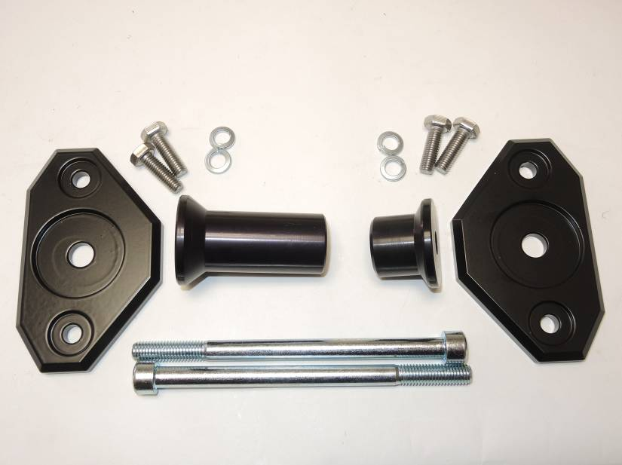

4

4

5

5

1

1

2

3

